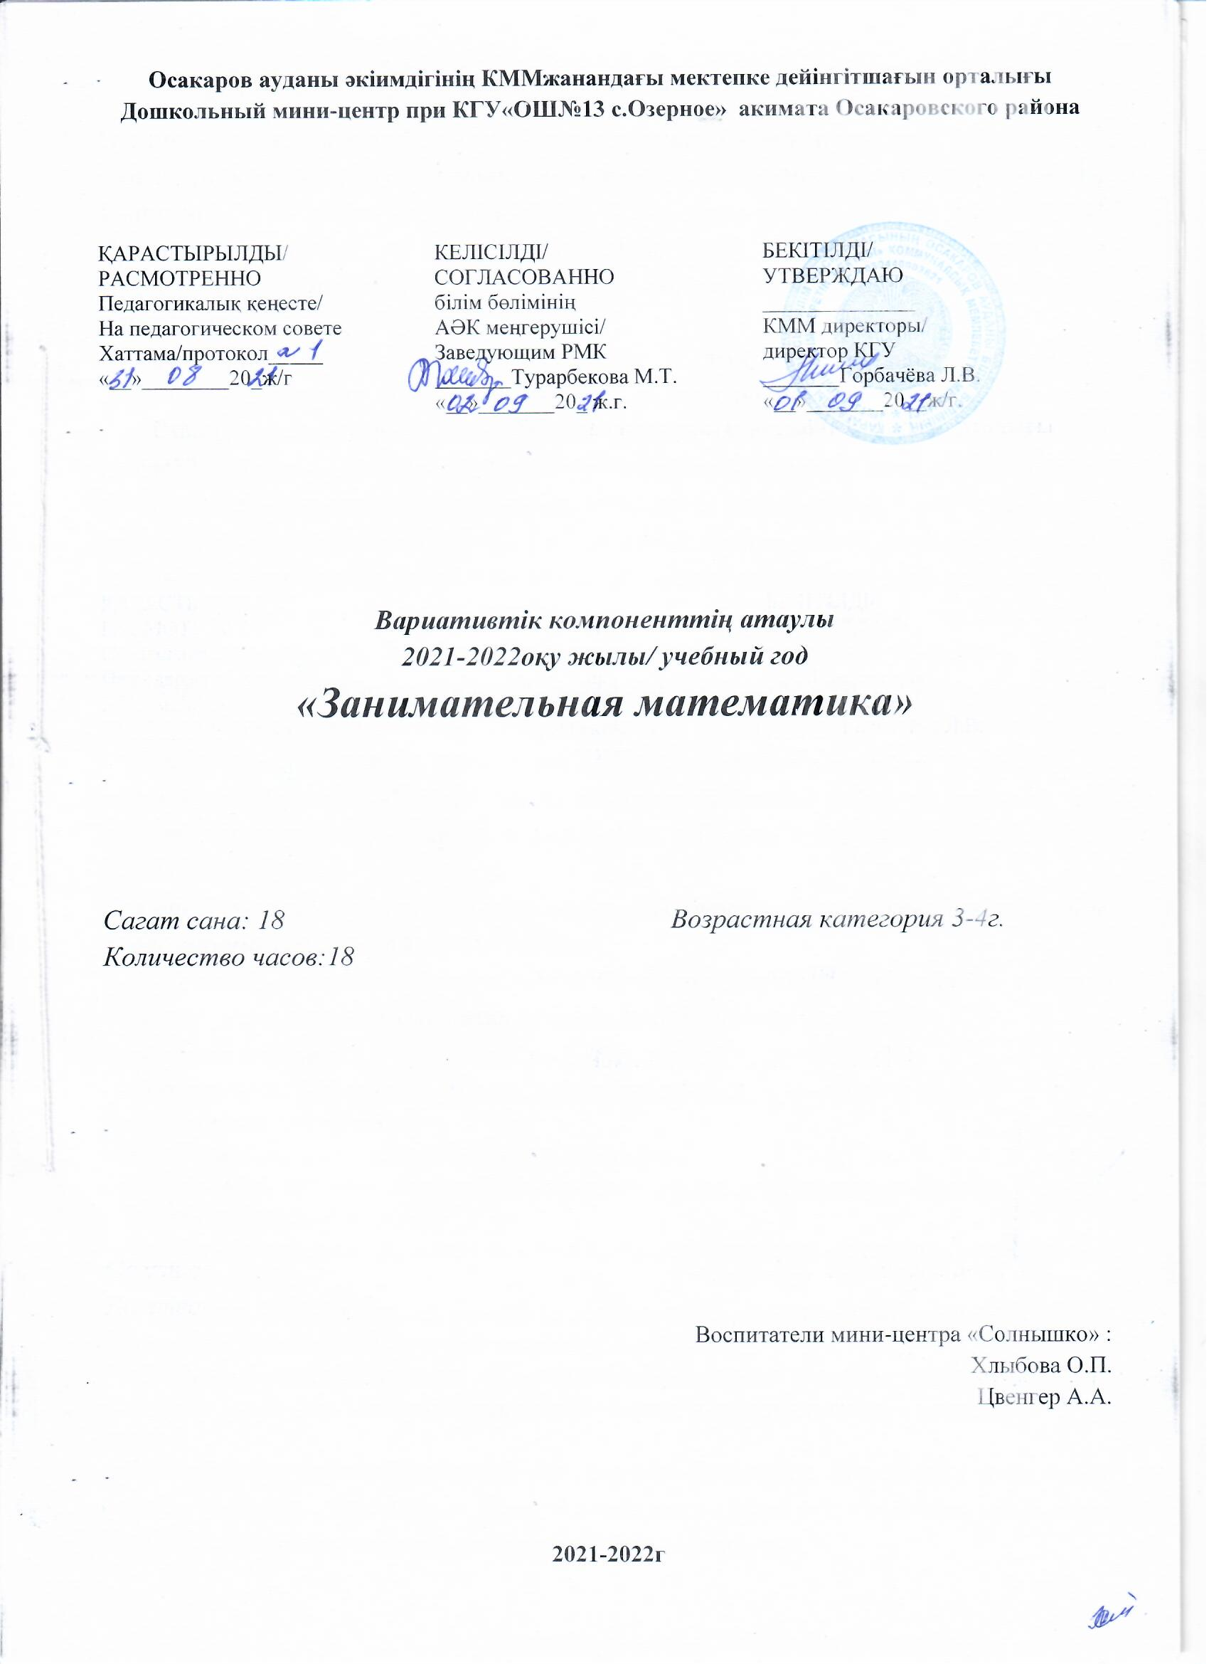

Пояснительная записка
Организация вариативной части «Занимательная математика» дает возможность развивать познавательную активность, интерес к математике, развивать логическое мышление. Согласно типовому плану часовая нагрузкавариативного компонента составляет в средней группе (0,5) т.е.1 раз в две недели, во вторую половину дня, продолжительностью 15 минут.
Особенностью этой работы заключается в том, что данная деятельность представляет систему увлекательных игр и упражнений для детей с числами, геометрическими фигурами, тем самым позволяет качественно подготовить детей к школе. Организуя деятельность на основе интересов, потребностей и склонностей детей, тем самым стимулируя желание заниматься математикой. Особое внимание при проведении кружковой работы уделяю развитии логических форм мышления. В процессе ознакомления детей с разными областями математической деятельности, новое задание не дается в готовом виде, оно постигается детьми путём самостоятельного анализа, сравнения, выявления существенных признаков. Таким образом, математика входит в жизнь детей как «открытие» закономерных связей и отношений окружающего мира. Поэтому занятия являются системой дидактических игр, в процессе которых, дети исследуют проблемные ситуации, анализируют, принимают решения. Игровая форма обучения позволяет детям не замечать, что идет обучение, они перемещаются по комнате, работают с игрушками, картинками, мячами и кубиками.
Вся система организации занятий воспринимается ребенком как естественное продолжение его игровой деятельности.
Цель: развить интеллектуальные способности, познавательную активность, интерес к математике и желание творчески применять полученные знания.
Основные задачи :
- сформировать мотивацию учения, ориентированной на удовлетворение познавательных интересов;
-способствовать улучшению памяти и внимания; - формировать приемы умственной деятельности (анализ,синтез,сравнение, обобщение,классификация); -развивать речь , умение аргументировать свои высказывания, строить простые умозаключения ; -выработать умения целенаправленно владеть волевыми усилиями, устанавливать правильные отношения со сверстниками и взрослыми.
Разделы рабочей программы«Цвет и оттенки». Цель: учить различать как основные цвета, так и оттенки; закрепить умение называть теплые и холодные цвета.
«Количество и счёт». Цель: развивать самостоятельность, знакомить с понятиями «один», «много», упражнять в умении соотносить цифру с количеством предметов. Развивать внимание, память, логические формы мышления.
«Ознакомление с геометрическими фигурами». Цель: закреплять представления о геометрических фигурах и их признаках, развивать умение классифицировать геометрические фигуры по определенным признакам и(по цвету, по размеру, по форме), зрительно- пространственное восприятие, логическое мышление.
«Определение величины». Цель: развивать умение сравнивать размер предметов(больше –меньше, выше- ниже, уже- шире), сравнивать полученные результаты, делать простые умозаключения.
«Ориентировка в пространстве, времени, на плоскости». Цель: закреплять умение ориентироваться: - на листе бумаги( в середине, вверху, внизу), - в пространстве ( над-под, слева- справа, впереди- сзади, внутри – снаружи, раньше- позже), -временем суток(утро, день, вечер, ночь)
Используемые пособия: стихи о цифрах, задачи в стихах, счетные палочки, математический круг, математический конструктор, математический счетный материал на каждого ребенка, наглядное пособия, карточки с игровыми заданиями на каждого ребенка, дидактические игры, геометрическое лото и т.д.
Ожидаемый результат:
- ребенок овладеет способами умственной деятельности (обобщение,классификация, анализ, синтез), будет уметь проявлять инициативу и самостоятельность в разных видах деятельности;
-ребенок научиться понимать основные действия, которые он выполняет, формированиеумения осуществлять собственный выбор, возможность выбора
(принцип вариативности)
-ребенок будет применять полученные знания в своей деятельности, различать условную и реальную ситуацию, уметь подчиняться правилам и социальным нормам.
Все планируемые разделы, реализуются в интеграции проведения занятий на протяжении всего учебного года.

Составили воспитатели:
Хлыбова О.П.
Казакова А.В.

Используемая литература
1.Типовая учебная программа дошкольного воспитания и обучения, утвержденная приказом МОН РК от 12 августа за №499 2.«Формирование элементарных математических представлений» Алматы кітап 4+. У.Н. Муханова, А.А.Прмагамбетова. 3.«Формирование элементарных математических представлений» Казинцева Е.А., Померанцева И. В.,ТерпакТ. 4.«Я начинаю считать» (3-4года),«Я считаю до пяти» (4-5 лет) Колесникова Е.
5.«Игралочка» от 3-5 Петерсон Л. Г, Кочемасова Е.Е.6.Асмолов А.Г. "Психология личности".- М.: Просвещение 1990г
7.Веракса,Н.С. Формирование единых временно-пространственных представлений. / Н.С.Веракса. // Дошк. воспитание, 1996,
8.Водопьянов,Е.Н. Формирование начальных геометрических понятий у дошкольников. / Е.Н.Водопьянов. // Дошк. воспитание, 2000, № 3. 9.Воспитание детей в игре: Пособие для воспитателя дет.сада / Сост. А.К. Бондаренко, А.И.Матусик. – 2-е изд., перераб. И доп. – М.: Просвещение, 1983.
10.Ерофеева,Т.И., Павлова, Л.Н., Новикова, В.П. Математика для дошкольников: Кн. Для воспитателя дет. сада. – М.: Просвещение, 1992.
11.Метлина,А.С. Занятия по математике в детском саду: (Формирование у дошкольников элементарных матем. представлений). Пособие для воспитателя дети. сада. – 2-е изд., доп. – М.: Просвещение, 1985.
12.Носова,Е.А. Формирование умения решать логические задачи в старшем дошкольном возрасте. из сб. «Совершенствование процесса формирования элементарных математических представлений в детском саду». - Л.,1990.

Тематическое планирование по вариативной части
«Занимательная математика» (3-4 года)

Дата | Тема | Количество
Сентябрь | 1. Тема: «Цвет»  Цель: учить подбирать предметы соответствующие по цвету. Игровые упражнения: помоги мальчику выбрать шар таким же цветом как и его одежда;закрась кружочки таким же цветом как и блюдца. | 1
 | 2. Тема: «Цвет и размер»  Цель: учить подбирать предметы соответствующие по цвету и размеру. Игровые упражнения: помоги матрешкам раскрасить фартуки таким же цветом, как их платочки; помоги матрешкам расставить посуду по цветам и размерам | 1
Октябрь | 1. Тема: «Цвет и размер»  Цель: учить подбирать предметы соответствующие по цвету и размеру. Игровые упражнения: помоги Матроскину и Шарики развесить шары на елку; помогу коту и псу убрать игрушки в коробку.2.Тема: «Цвет и форма» | 1
 | Цель: учить понимать задание, упражнять в умение подбирать одинаковые формы, раскрашивать их одинаковым цветом. Игровые упражнения: поставь нужную заплатку на одежду; помоги мальчику раскрасить рисунок. | 1
Ноябрь | 1. Тема: «Цвет, форма, размер»  Цель: Учить подбирать предметы по цвету, форме, размеру. Учить понимать задание и правильно его выполнять. Игровое упражнение: помоги девочке раскрасить похожие по форме фигуры в одинаковый цвет. Помогите медвежонку и зайчонку раскрасить флажки и шары; положи в тарелку печенья одинакового цвета. Раскрасьте окошки одинаковые по размеру и форме одним цветом. Помоги детям найти пару. | 2

Декабрь | 1. Тема: «Столько же, больше, меньше»  Цель: упражнять детей в умении определять чего больше, меньше и умение уравнивать группу предметов; находить лишнее на картинке и обосновывать свой ответ. Уметь составлять пары, выполнять способ наложения и приложения. Игровое упражнение: помоги медведице собрать клубочки. Посмотри всем ли зайцам хватит морковки. Убери игрушки по полочкам. Раскрась бусы по образцу. | 2
Январь | 1. Тема: «Счет до двух. Число 2»  Цель: упражнять в умении находить на картинке по два предмета, закрашивать не выходя из-за контура. Игровые упражнения: дорисуй ниточки к шарам; закрась рисунок; накрой стол.2.Тема: «Круг» | 1
 | Цель: упражнять в умении находить круглую форму у предметов. Развивать графические навыки. Игровые упражнения: помоги Дракоше закончить рисунок; дорисуй пузыри; дорисуй бусины по образцу. | 1
Февраль | 1. Тема: «Шар»  Цель: учить детей находить предметы, которые имеют форму шара, закрепить счет до двух, упражнять в умении чередовать два цвета. Игровые упражнения: раскрась мячи; нарисуй мячи; помоги зайчонку накрыть стол; помоги мышке раскрасить картинку; помоги дорисовать бусы.2. Тема: «Слева, справа.» | 1
 | Цель: упражнять в умении ориентироваться в пространстве по отношению от предлагаемых предметов, закреплять форму и цвет у предметов. Игровые упражнения: нарисуй дорожку к домику ослика; помоги друзьям раскрасить половичок; раскрась цветы по образцу; помоги убрать игрушки по местам. | 1
Март | 1. Тема: «Треугольник»  Цель: учить находить треугольную форму в изображении предметов, закрепить счет до трех, называть правильно цвет предметов. | 1

 | Игровые упражнения: обведи треугольники по точкам; помоги Тане раскрасить рамы; помогите Ване дорисовать забор; помоги Тане собрать мозайку.  2. Тема: «Повторение»  Цель: счет до трех, находить большее и меньшее количество в группе предметов, соотносить количество с цифрой. | 1
Апрель | 1. Тема: «Повторение»  Цель: продолжать закреплять умение определять длину, размер, форму предметов. | 2
Май | 1. Тема: «Повторение»  Цель: закрепить умение уравнивать группу предметов способом добавления, игровое упражнение: угадай где спрятались треугольники и круги, соотносить цифру с количеством предметов. | 2

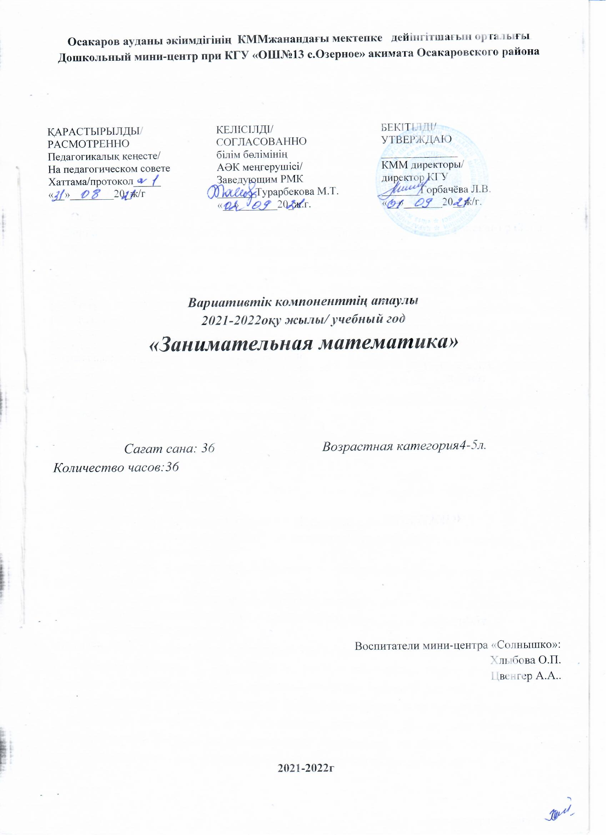

Пояснительная записка
Организация вариативной части «Занимательная математика»дает возможность развивать познавательную активность, интерес к математике, развивать логическое мышление. Вариативный компонент проводится 1 раз в неделю, во вторую половину дня, продолжительностью 20 минут.
Особенностью этой работы заключается в том, что данная деятельность представляет систему увлекательных игр и упражнений для детей с цифрами, геометрическими фигурами, тем самым позволяет качественно подготовить детей к школе. Организуя деятельность на основе интересов, потребностей и склонностей детей, тем самым стимулируя желание заниматься математикой. Особое внимание при проведении вариативной части уделяю развитии логических форм мышления. В процессе ознакомления детей с разными областями математической деятельности, новое задание не дается в готовом виде, оно постигается детьми путём самостоятельного анализа, сравнения, выявления существенных признаков. Таким образом, математика входит в жизнь детей как «открытие» закономерных связей и отношений окружающего мира. Поэтому занятия являются системой дидактических игр, в процессе которых, дети исследуют проблемные ситуации. Дети не замечают, что идет обучение, они перемещаются по комнате, работают с игрушками, картинками, мячами и кубиками.
Вся система организации занятий воспринимается ребенком как естественное продолжение его игровой деятельности.
Цель: развить интеллектуальные способности, познавательную активность, интерес к математике и желание творчески применять полученные знания.
Основные задачи:
- сформировать мотивацию учения, ориентированной на удовлетворение познавательных интересов;
- способствовать улучшению памяти и внимания; - формировать приемы умственной деятельности ( анализ, синтез, сравнение, обобщение, классификация); -развивать речь , умение аргументировать свои высказывания, строить простые умозаключения ; -выработать умения целенаправленно владеть волевыми усилиями, устанавливать правильные отношения со сверстниками и взрослыми.
Разделы рабочей программы:
«Количество и счёт». Цель: развивать самостоятельность, активность, знакомить со счетом в пределах 5, упражнять в умении соотносить цифру с количеством предметов. Развивать внимание, память, логические формы мышления.
«Ознакомление с геометрическими фигурами». Цель: закреплять представления о геометрических фигурах и их свойствах, развивать умение классифицировать геометрические фигуры по определенным признакам( по цвету, по размеру, по форме), зрительно- пространственное восприятие, логическое мышление.
«Определение величины».Цель: развивать умение сравнивать длину, массу, размер предметов(больше –меньше, выше- ниже, уже- шире), сравнивать полученные результаты, делать простые умозаключения.
«Ориентировка в пространстве, времени, на плоскости».
Цель: закреплять умение ориентироваться: - на листе бумаги( в середине, вверху, внизу); - в пространстве (слева- справа, впереди- сзади, внутри – снаружи, раньше- позже); -временем суток(утро, день, вечер, ночь).
Используемые пособия: стихи о цифрах, задачи в стихах, счетные палочки, математический круг, математический конструктор, цифры на каждого ребенка, наглядное пособия, карточки с игровыми заданиями на каждого ребенка, дидактические игры, геометрическое лото и т.д.
Ожидаемый результат
-ребенок овладеет способами умственной деятельности (обобщение,классификация, анализ, синтез), будет уметь проявлять инициативу и самостоятельность в разных видах деятельности.
-ребенок научиться понимать основные действия, которые он выполняет, -ребенок будет применять полученные знания в своей деятельности, различать условную и реальную ситуацию, уметь подчиняться правилам и социальным нормам.
Все планируемые разделы, реализуются в интеграции проведения занятий на протяжении всего учебного года.

Составили воспитатели:
Хлыбова О.П.
Цвенгер А.А.

Используемая литература
1.Типовая учебная программа дошкольного воспитания и обучения, утвержденная приказом МОН РК от 12 августа за №499 2.«Формирование элементарных математических представлений» Алматы кітап 4+ У.Н. Муханова, А.А.Прмагамбетова.2014г. 3.«Формирование элементарных математических представлений» Казинцева Е.А., Померанцева И. В.,ТерпакТ.
4.« Я начинаю считать» (3-4года), «Я считаю до пяти (4-5 лет)Колесникова Е.
5. «Игралочка» от 3-5Петерсон Л. Г, Кочемасова Е. 6. Е.Асмолов А.Г. "Психология личности"- М.: Просвещение 1990г
7. Веракса,Н.С. Формирование единых временно-пространственных представлений. Дошк. воспитание, 1996г.
8. Водопьянов,Е.Н. Формирование начальных геометрических понятий у дошкольников.
9.Метлина А.С. Занятия по математике в детском саду: (Формирование у дошкольников элементарных матем. представлений). Пособие для воспитателя дети.сада. – 2-е изд., доп. – М.: Просвещение, 1985.
10.Носова Е.А. "Формирование умения решать логические задачи в дошкольном возрасте. Совершенствование процесса формирования элементарных математических представлений в детском саду". - Л.: 1990г.

Тематический план по вариативной части «Занимательная математика» (от 4 до 5 лет)
Дата | Содержание | Количество  ОУД
Сентябрь | 1. Тема: «Повторение». Цель: продолжить учить считать в пределах 3,отвечать на вопрос «сколько?» Закрепить сравнение предметов по длине.  2. Тема: «Раньше, позже». Цель: учить определять последовательность событий. Используя слова «раньше, позже». Закрепить знание о частях суток, о временных представлениях.  3.Тема: «Число и цифра 4» Цель:учить детей сравнивать группыпредметов в пределах 4. Познакомить сцифрой 4.  4. Тема: «Квадрат».Цель:познакомить детей с новой геометрической фигурой - квадрат. Упражнять в обследовании формы осязательно-двигательным путём. | 1  1  1  1
Октябрь | 1. Тема: «Куб».Цель: познакомить детей с кубом в сравнении с квадратом. Закрепить умение считать в пределах 4.  2.Тема: «Вверху, внизу» Цель: развивать умение определять пространственные направления от себя. Закрепить умение вести счёт в пределах 4.3акрепить знание геометрических фигур.  3.Тема:«Сравнение по ширине»Цель: Учить сравнивать два предмета по ширине используя приёмы наложения и приложения. Закрепить умения в счёте в приделах 4.  4. Тема: «Число и цифра 5». Цель: Учить детей считать в пределах 5, познакомить с цифрой 5. Закрепить умения различать и называть геометрические фигуры. Развивать воображение, наблюдательность. | 1  1  1  1
Ноябрь | 1.Тема: «Овал».Цель: Познакомить детей с овалом в сравнении с кругом. Упражнять в порядковом и количественном счёте в пределах 5.  2.Тема: «Внутри, снаружи». Цель: Уметь отражать пространственные отношения между предметами используя слова «внутри- снаружи».Закрепить умение детей считать до 5, умение соотносить цифры 1-5 с количеством.  3.Тема: «Впереди, сзади, между».Цель: Формировать пространственные представления «Впереди, сзади, между».Закрепить счёт в пределах 5, соотносить цифры с количеством.  4. Тема: «Пара»Цель: Познакомить детей с понятием пара. Учить сравнивать группы предметов, по количеству на основе составления пар.  5.Тема: «Прямоугольник»Цель: Познакомить с прямоугольником, учить различать прямоугольник и квадрат. Совершенствовать навыки счёта в пределах 5. | 1  1  1  1  1
Декабрь | 1. Тема: «Числовой ряд»  Цель: Учить детей считать в пределах 5. Формировать пространственные представления «Слева, справа». Развивать наблюдательность.  2. Тема: «Ритм»  Цель: Познакомить с понятием ритм. Совершенствовать знания основных цветов. Совершенствовать навыки порядкового счета.  3. Тема:«Число и цифра 6»  Цель: Познакомить с числом и цифрой 6. Уметь находить признаки сходства и различия, объединять предметы по сходным признакам.  4. Тема:«Порядковый счет»  Цель: Формировать представление о порядковом счете. Уметь соотносить цифры 1-6 с количеством. Закрепить пространственные отношения слева, справа. | 1  1  1  1
Январь | 1. Тема: «Сравнение по длине»  Цель: Учить сравнивать полоски по длине с помощью наложения, упорядочить их по признаку длины. Закрепить умение ориентироваться в пространстве с помощью плана. Развивать логику и мышление.  2. Тема: «Число и цифра 7»  Цель: Познакомить с числом и цифрой 7. Уметь соотносить цифры 1-7 с количеством. Закрепить пространственные отношения. Закрепить пространственные отношения слева- справа.  3. Тема:«Числа и цифры 1-7»  Цель: Продолжать упражнять в умении соотносить цифру с количеством предметов. Ориентироваться в пространстве лево, право. Понимать значение слов что было сначала, что потом.  4. Тема:«Сравнение по толщине»  Цель: Учить сравнивать предметы по толщине. Закрепить счет в пределах 7-ми. Сравнение групп предметов по количеству на основе составления пар.  5. Тема:«Сравнение по высоте»  Цель: Уметь сравнивать предметы по высоте. Закрепить умение соотносить цифры 1-7 с количеством. Закрепить представления о геометрических фигурах. | 1  1  1  1  1
Февраль | 1. Тема:«План»  Цель: Формировать умение ориентироваться по элементарному плану правильно определять взаимное расположение предметов в пространстве. Закрепить счет в пределах 5-ти. Закрепить умение сравнивать группы предметов с помощью составления пар.  2. Тема: «Число и цифра 8»  Цель: Сформировать представление о числе и цифре 8, уметь вести счет в пределах 8. Соотносить цифру 8 с количеством. Закрепить представление о геометрических фигурах.  3. Тема: «Сравнение по длине, ширине, толщине»  Цель: Закрепить умение выделять, называть и сравнивать свойства предметов, уметь сравнивать предметы по длине, толщине, ширине. Закрепить счет до 8-ми. Развивать память, внимание, фантазию, воображение.  4. Тема: «Цилиндр»  Цель: Закрепить форму- цилиндр. Учить находить в окружение цилиндрическую форму. Закрепить счет, закрепить умение находить отличия между предметами. Развивать внимание, повышать объем памяти. Развивать речь. | 1  1  1  1
Март | 1. Тема: «Конус»  Цель: Закрепить форму- конус. Учить находить конус в окружении. Закрепить умение находить отличия. Развивать внимание, воображение.  2. Тема: «Призма и пирамида»  Цель: Закрепить форму призмы и пирамиды. Закрепить умение объединять предметы по форме, размеру. Развивать речь.  3. Тема: «Повторение»  Цель: Продолжать закреплять умения объединять предметы по форме.  4. Тема: «Повторение»  Цель: Закрепить умение соотносить количество предметов с цифрой. | 1  1  1  1
Апрель | 1. Тема: «Повторение»  Цель: Закрепить знания об основных цветах, о порядковом счете.  2.Тема: «Повторение»  Цель: Закрепить умение сравнивать предметы по длине, ширине, толщине. Закрепить порядковый счет. Закрепить умение соотносить цифру с количеством предметов. Закономерность(ритм)план. | 2  2
Май | 1. Тема: «Повторение»  Цель: Закрепить ориентировку в пространстве, ориентировку на плоскости листа, закрепить количественный и порядковый (обратный) счет в пределах 5. Умение дать характеристику геометрическим фигурам. | 4

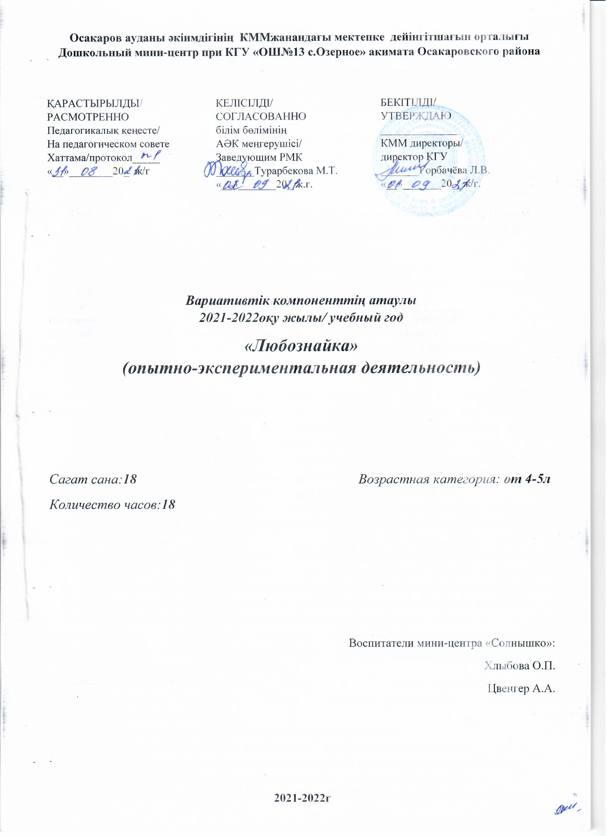

Вариативный компонент
опытно-экспериментальная деятельность «Любознайка».

Возрастная категория детей: 4 – 5 лет

Пояснительная записка

“Расскажи – и я забуду,
покажи – и я запомню,
дай попробовать – и я пойму”.

Особое значение для развития личности дошкольника имеет усвоение им
представлений о взаимосвязи природы и человека. Овладение способами
практического взаимодействия с окружающей средой обеспечивает
становление мировидения ребенка, его личностный рост. Существенную роль в этом направлении играет поисково–познавательная деятельность
дошкольников, протекающая в форме экспериментальных действий. В их
процессе дети преобразуют объекты с целью выявить их скрытые
существенные связи с явлениями природы. В дошкольном возрасте такие
пробующие действия существенно изменяются и превращаются в сложные
формы поисковой деятельности.
Дошкольникам присуще наглядно-действенное и наглядно-образное мышление,поэтому экспериментирование, как ни какой другой метод, соответствует этимвозрастным особенностям. В дошкольном возрасте он является ведущим, апервые три года — практически единственным способом познания мира.
Детское экспериментирование как специально организованная деятельность
способствует становлению целостной картины мира ребенка дошкольного
возраста и основ культурного познания им окружающего мира.
Основная цель работы:развитие познавательной активности детей дошкольного возраста посредствомэкспериментирования с объектами и явлениями окружающей
действительности.
Познавательные:расширение и систематизация элементарных естественнонаучных иэкологических представлений детейформирование навыков постановки элементарных опытов и уменияделать выводы на основе полученных результатов
Развивающие:развивать стремление к поисково-познавательной деятельности.
Способствовать овладению приемами практического взаимодействия с
окружающими предметами.Развивать мыслительную активность, умение наблюдать, анализировать,делать выводы.Создание предпосылок формирования практических и умственныхдействий.
Воспитательные:воспитывать интерес к познанию окружающего мира.Стимулировать желание детей экспериментировать.Формировать коммуникативные навыки.
Содержание исследовательской деятельности детей:
Кружковая работа направлена на развитие поисково- познавательной
деятельности детей 4- 5 лет; на создание условий для сенсорного развития в
ходе ознакомления их с явлениями и объектами окружающего мира.
В процессе формирования обследовательских действий детей необходимо
решать следующие задачи:
- Сочетать показ ребенка с активным действием ребенка по его
обследованию (ощупывание, восприятие на вкус, запах и т.д.)
- Сравнивать сходные по внешнему виду предметы.
- Учить детей сопоставлять факты и выводы из рассуждений.
- Использовать опыт практической деятельности, игровой опыт.
Основное содержание исследований предполагает формирование
следующих представлений:
1. О материалах (песок, глина, бумага, ткань, дерево).
2. О природных явлениях (ветер, снегопад, солнце, вода; игры с ветром, со
снегом и т.д).
3. О мире растений (способы выращивания из семян, луковицы, листа).
4 .О способах исследования объекта.
5 .О предметном мире.
В процессе исследования-экспериментирования развивается словарь детей
за счет слов, обозначающих сенсорные признаки, свойства, явления или
объекта природы (цвет, форма, величина); мнется, ломается; высоко -
низко-далеко; мягкий - твердый - теплый и т.д.).
Примерная структура занятия-экспериментирования:
1 Постановка исследовательской задачи.
2 Тренинг внимания, памяти, логики мышления.
3 Уточнение правил безопасности жизнедеятельности в ходе
осуществления экспериментирования.
4 Уточнение плана исследования.
5 Выбор оборудования и размещение детьми в зоне исследования.
6 Распределение детей на подгруппы.
7. Анализ и обобщение полученных результатов экспериментирования.
Для положительной мотивации деятельности дошкольников используются
различные стимулы:
-внешние стимулы (новизна, необычность объекта);
-тайна, сюрприз;-мотив помощи;-познавательный мотив (почему так);
-ситуация выбора
Предметно-пространственная среда для экспериментирования
Оборудование:
1) Экспонаты, редкие предметы (раковины, камни, кристаллы, перья ит.п.)
2) место для приборов
Место для хранения материалов (природного, "бросового")
3) место для проведения опытов
4) место для неструктурированных материалов (песок, вода, опилки, стружка,
пенопласт и др.)
Приборы и оборудование для мини-лаборатории:
1. Микроскопы, лупы, зеркала, термометры, бинокли, весы, веревки,
пипетки, линейки, глобус, лампы, фонарики, венчики, взбивалки, мыло,
щетки, губки, желоба, одноразовые шприцы, пищевые красители,
песочные часы, ножницы, отвертки, винтики, терка, наждачная бумага,
лоскутки ткани, соль, клей, колесики, дерево, металл, мел, пластмасса и
т.п.
2. Емкости: пластиковые банки, бутылки, стаканы разной формы,
величины, мерки, воронки, сита, лопатки, формочки.
3. Материалы: природные (желуди, шишки, семена, спилы дерева и т.д.),
бросовые (пробки, палочки, резиновые шланги, трубочки и т.д.)
4. Неструктурированные материалы: песок, вода, опилки, листья,
пенопласт и т.д.
5. Бумага для записей и зарисовок, карандаши, фломастеры.
6. Клеёнчатые фартуки, нарукавники (и то, и другое можно сделать из
обыкновенных полиэтиленовых пакетов), щётка-смётка, совок.
Прочие предметы для уборки:
- набор игрушек резиновых и пластмассовых для игр в воде;
- материалы для игр с мыльной пеной,
красители - пищевые и не пищевые (гуашь, акварельные краски и др.).
- семена бобов, фасоли, гороха
- некоторые пищевые продукты (сахар, соль, крахмал, мука)
Простейшие приборы и приспособления:
- "ящик ощущений" (чудесный мешочек), зеркальце
для игр с "солнечным зайчиком", контейнеры из "киндер-сюрпризов" с
отверстиями, внутрь помещены вещества и травы с разными запахами.
- "бросовый материал": веревки, шнурки, тесьма, катушки деревянные,
прищепки, пробки
- на видном месте вывешиваются правила работы с материалами, доступные
детям младшего возраста.
- карточки-схемы проведения экспериментов (заполняется воспитателем):
ставится дата, опыт зарисовывается.
График работы кружка «Любознайка»: 0,5
2 -4 неделя
Четверг во вторую половину дня.
Срок реализации: 2020 – 2021 учебный год.

Составили воспитатели:
Хлыбова О.П.
Цвенгер А.А.
Тематическое планирование по опытно-экспериментальной деятельности кружка «Любознайка» с детьми 4-5 лет. на 2021-2022уч.год.
Дата | Тема | Количество
Сентябрь | 1. « Растворялка» . Цель: познакомить со свойства воды, показать растворимость в воде(сахара, соли, красок,) учить наблюдать за изменениями и делать выводы, выявить что вода является растворителем. Воспитывать доброжелательное отношение к окружающей среде.  2. «Путешествие капелькиКапитошки». Цель: создание условий для развития познавательной деятельности детей посредством экспериментирования с водой. Формировать познавательный интерес к природе, развивать наблюдательность; активизировать мыслительную деятельность, развивать речь; решать игровые обучающие заданияю. Воспитывать бережное отношение к воде. | 1  1
Октябрь | - 1. «Цветы лотоса». Цель: Учить в проблемной ситуации находить правильное решение.Объяснить «волшебные явления распускание цветов в воде.Развивать мыслительные процессы: внимание, мышление, память.  - Познакомить со свойствами воды.Воспитывать желание достигать цели в проблемной ситуации.  2. «Тайна появления радуги» .Цель: Познакомить детей с особенностями радуги (цветах радуги в их последовательности, цветообразование).Формировать интерес детей к опытно-экспериментальной деятельности, умение работать сообща, работать по инструкции.Развивать любознательность, наблюдательность, логическое мышление, внимательность, стремление к самостоятельному познанию и размышлению. | 1  1
Ноябрь | 1. «Вырастим кристаллы».Цель: изучить особенности соли, ее свойства, качества и применение. воспитывать любознательность, потребность в получении информацию о соли и соблюдения правил поведения при проведении опытов с солью, соблюдая при этом необходимые меры безопасности .  2. «Научи яйцо плавать». Цель: доказать что соль растворясь в воде, принимает вкус, приносит человеку пользу, сделать вывод- соль является уплотнителем воды. | 1  1
Декабрь | 1. « Мыльные пузыри на столе» Цель: познакомить детей со способами изготовления мыльных пузырей, со свойствами жидкого мыла; может растворяться, образует плёнку. Учить надувать большие пузыри на поверхности стола. Закрепить почему мыльный пузырь растягивается.  2. «Мыльные пузырики на морозе». Цель: Стимулировать развитие познавательного интереса к окружающему в процессе экспериментирования;. Развивать у детей умения использовать различные инструменты по надуванию пузырей. Развивать силу и длительность выдоха.  Воспитывать наблюдательность и интерес к экспериментам, умение работать в коллективе. | 1  1
Январь | 1.«Замёрзшая вода» . Цель: Формировать умение детей в ходе экспериментирования определять свойства льда ( прозрачный, не прозрачный; твердый, мягкий; не тонет в воде; тает в тепле); Развивать познавательные интересы детей в процессе исследовательской деятельности;выявить что лёд- твердое вещество, плавает, тает, состоит из воды.  2. «Ветер неведимка». Цель: познакомить детей одним из свойств воздуха- движением; движение воздуха это ветер.продолжать формировать детей познавательный интерес к природе, знания о ветре, о его особенностях и значении для человека и окружающего мира; формировать имения делать выводы и обобщения, устанавливать связи между предметами и явлениями; пополнять словарный запас детей: обжигающий, свирепый, пронизывающий; Определять характер ветра через прослушивания музыкальных произведений | 1  1
Февраль | 1.«Волшебный магнит». Цель: Сформировать представление о свойствах магнита. Развитие наблюдательности, умение сравнивать, анализировать, обобщать, развитие познавательного интереса детей в процессе экспериментирования. Развивать умение приобретать знания посредствам проведения практических опытов, устанавливать причинно-следственные зависимости, умение делать выводы. Активизировать в речи детей слова: «притягивает», «примагничивает», «магнитные силы».  2.«Ловим электричество».Цель:Обобщить и расширить знания детей об окружающем мире; познакомить детей с причиной возникновения и проявления статического электричества, и возможностью снятия его с предметов; показать взаимодействие двух наэлектризованных предметов; уточнить и расширить представления детей, где "живет" опасное электричество и как оно помогает человеку;  Закрепить правила пользования электроприборами, соблюдая меры безопасности. | 1  1
Март | 1.«Фонтанчики». Цель:показать принцип действия фонтанов, развивать самостоятельность познавательный интерес, радостное настроение, делать выводы.развивать любознательность, самостоятельность.  2.«Живые дрожжи». Цель: учить наблюдать за происходящим, обосновывать, отвечать на вопрос почему. Стимулировать самостоятельное формулирование выводов детьми;  Расширить представления детей о свойствах дрожжей. Развивать любознательность у детей, мыслительные операции: делать выводы, выбирать способ действия, складывать целое из частей. Воспитывать аккуратность в работе. Обогащать и расширять словарь детей. | 1  1
Апрель | 1. «Свет и тень».Цель: Развивать способность предполагать исход события, поощрять желание детей рассуждать; использование художественного слова (стихотворений) для создания эмоционального фона; объяснить детям через эксперименты со светом и тенью природные явления. 2. «Солнечные зайчики». Цель: дать понять причину возникновения солнечных зайчиков. Научить пускать солнечных зайчиков( отражать свет зеркалом. Воспитывать интерес к эксперементам с предметами. | 1  1
Май | 1. «Песочная страна». Цель: закреплять представление о свойствах песка, развивать любознательность, конструктивные умения, наблюдательность, обогащать тактильный опыт детей; активизировать речь детей. 2. «Волшебное сито» . цель: познакомить детей со способами отделения камешков от песка, развивать самостоятельность. Обогащать тактильный опыт детей. Побуждать детей самостоятельно находить решения проблемы и высказывать свои предположения и суждения. | 1  1

Сетка вариативного компонента

Вид деятельности | Понедельник | Вторник | Среда | Четверг | Пятница
«Занимательная математика» средняя группа с детьми 3-4 лет. |  |  | Средняя группа  1-3 неделя месяца
«Занимательная математика» старшая группа (4-5лет) |  | Старшаягруппа
«Любознайка» старшая группа (4-5 лет) |  |  |  | Старшая группа  2-4 неделя месяца

